Materiał do samodzielnej nauki dla klasy VII
Dodane 25.11.20
TEMATY:
- Masa atomowa i cząsteczkowa.

MATERIAŁ NAUCZANIA

Masa atomowa pierwiastka
Masa atomu jest bardzo mała, stanowi tylko niewielką część grama (około 10⁻²⁴ g). Z tego względu wyraża się ją w atomowych jednostkach masy, zwanych unitami. Wartość jednego unitu wynosi 0,00000000000000000000000166 g (1,66 · 10⁻²⁴ g).
Atomy należące do tego samego pierwiastka mogą różnić się masą z uwagi na możliwość występowania odmian tego pierwiastka różniących się liczbą neutronów w jądrze. Dlatego masa atomowa pierwiastka jest średnią ważoną jego mas izotopowych. Przy jej obliczaniu uwzględniamy zawartość procentową izotopów danego pierwiastka. Średnie masy atomowe pierwiastków są podane w układzie okresowym.
Masa atomowa jest niepowtarzalną cechą pierwiastka i nie ma dwóch różnych pierwiastków, które miałyby jednakową jej wartość. Dlatego też znając tylko masę atomową, można zidentyfikować pierwiastek.
Masę atomową poszczególnych pierwiastków można odczytać z układzie okresowym. Jest ona zazwyczaj wyrażona liczbą niecałkowitą, z kilkoma cyframi po przecinku. W typowych obliczeniach chemicznych masy atomowe zaokrągla się do liczb całkowitych **.
Jedynymi wyjątkami są masy atomowe chloru i miedzi:
masa atomowa chloru= 35,5 u masa atomowa chloru= 35,5 u
masa atomowa miedzi= 63,5 u masa atomowa miedzi= 63,5 u
*Dokonując przybliżeń, trzeba kierować się pewnymi zasadami:
1. Jeśli pierwsza cyfra po przecinku jest mniejsza od 5, to odrzucamy wszystkie cyfry znajdujące się za przecinkiem, na przykład:
masa atomowa magnezu= 24,31 u ≈24 umasa atomowa magnezu= 24,31 u ≈24 u
2. Jeśli cyfra znajdująca się jako pierwsza po przecinku jest większa od 5, to zwiększamy cyfrę odpowiadającą jedności o 1, na przykład:
masa atomowa litu=6,94u≈7u
- Dla chloru i dla miedzi pierwsza cyfra po przecinku wynosi 5 (ich mas atomowych nie zaokrągla się do liczb całkowitych).

Masa cząsteczkowa

Cząsteczki mają niezmiernie małą masę, dlatego – podobnie jak masę atomów – wyraża się ją w atomowych jednostkach masy. Masa cząsteczek zależy od masy atomów, które wchodzą w ich skład. Do określania masy cząsteczkowej niezbędna jest znajomość wzoru związku chemicznego. Na jego podstawie można także ustalić udział każdego pierwiastka w całej masie związku chemicznego.
Masa cząsteczkowa związku chemicznego jest równa sumie mas atomowych pierwiastków wchodzących w skład najmniejszej struktury związku chemicznego, która jest opisana wzorem chemicznym związku.

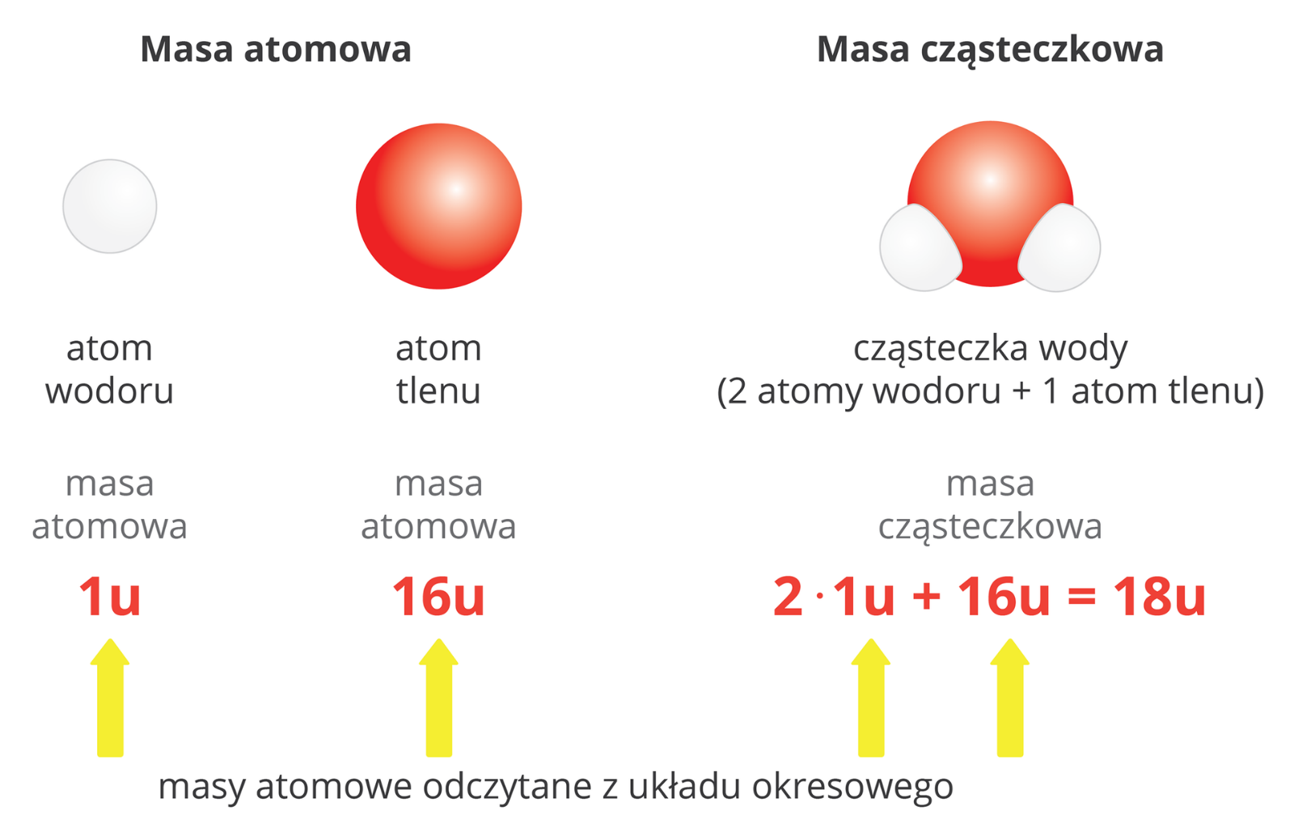
Wzór sumaryczny | Nazwa związku | Wyrażenie na masę cząsteczkową związku | Wartość masy cząsteczkowej [u]
NaCl | chlorek sodu | masa atomowa chloru + masa atomowa sodu = 35, 5 u + 23 u | 58,5
AlCl₃ | chlorek glinu | masa atomowa glinu + 3 ⋅ masa atomowa chloru = 27 u+3⋅35, 5 u | 133,5
CH4 | metan | masa atomowa węgla + 4 ⋅ masa atomowa wodoru = 12 u + 4 ⋅ 1 u | 16
H₂SO₄ | kwas siarkowy(VI) | 2 ⋅ masa atomowa wodoru + masa atomowa siarki + 4 ⋅ masa atomowa tlenu = 2 ⋅ 1 u + 32 u + 4 ⋅ 16 u | 98
C12H22O11 | sacharoza | 12 ⋅ masa atomowa węgla + 22 ⋅ masa atomowa wodoru + 11 ⋅ masa atomowa tlenu = 12 ⋅ 12 u + 22 ⋅1 u + 11 ⋅ 16 u | 342
Mg(OH)2 | wodorotlenek magnezu | masa atomowa magnezu + 2 ⋅ masa atomowa tlenu + 2 ⋅ masa atomowa wodoru = 24 u + 2 ⋅ 16 u + 2 ⋅ 1 u | 58
Niektóre pierwiastki chemiczne, takie jak: wodór, azot, tlen, fluor, chlor, brom czy jod, występują w postaci cząsteczek dwuatomowych. Określając ich masę posługujemy się pojęciem masy cząsteczkowej pierwiastka. Masa cząsteczkowa pierwiastka chemicznego jest iloczynem jego masy atomowej i liczby atomów tworzących cząsteczkę.
Na przykład masa cząsteczkowa azotu zbudowanego z cząsteczek dwuatomowych o wzorze N2, wynosi:
2 ⋅ masa atomowa azotu = 2 ⋅ 14 u = 28 u
Nazwa pierwiastka | Budowa cząsteczki pierwiastka | Obliczenia masy cząsteczkowej | Masa cząsteczkowa [u]
Azot | N₂ | 2 ⋅ masa atomowa azotu = 2 ⋅14 u | 28
Tlen | O₂ | 2 ⋅ masa atomowa tlenu = 2 ⋅16 u | 32
Fluor | F₂ | 2 ⋅ masa atomowa fluoru = 2 ⋅19 u | 38
Chlor | Cl₂ | 2 ⋅ masa atomowa chloru= 2 ⋅35,5 u | 71
Brom | Br₂ | 2 ⋅ masa atomowa bromu = 2 ⋅80 u | 160
Jod | I₂ | 2 ⋅ masa atomowa jodu = 2 ⋅127 u | 254
Fosfor | P₄ | 4 ⋅ masa atomowa fosforu = 4⋅31 u | 124
Siarka | S₈ | 8 ⋅ masa atomowa siarki = 8⋅32 u | 256

PODSUMOWANIE
- do określania masy atomowej stosuje się atomową jednostkę masy, tj. 1 unit = 1,66 · 10⁻²⁴ g;
- masy atomowe to masa atomu wyrażone w atomowych jednostkach masy;
- masa atomowa pierwiastka chemicznego to wielkość uśredniona, zależna od zawartości procentowej poszczególnych izotopów.
- Masa cząsteczkowa związku chemicznego jest równa sumie mas atomowych pierwiastków wchodzących w skład najmniejszej struktury związku chemicznego, która jest opisana wzorem chemicznym związku.

Zadanie domowe
  - Korzystając z układu okresowego, odszukaj pierwiastki o masach atomowych: 32 u, 23 u, 4 u i 40 u, a następnie podaj ich nazwy oraz symbole chemiczne.

  - Oblicz masy cząsteczkowe poszczególnych związków i uszereguj podane związki chemiczne według rosnących mas cząsteczkowych: H₃PO₄, Al(OH)₃, Ca(NO₃)₂.

PRZYPOMINAM, ŻE ODPOWIADAMY TYLKO NA ZADANIA DOMOWE; PYTANIA KONTROLNE SŁUŻĄ DO PODSUMOWANIA LEKCJI. JEŻELI UCZEŃ UMIE ODPOWIEDZIEĆ NA PYTANIA KONTROLNE TZN.,ŻE OPANOWAŁ MATERIAŁ LEKCYJNY.
ODSYŁAMY TYLKO ZADANIA DOMOWE!

